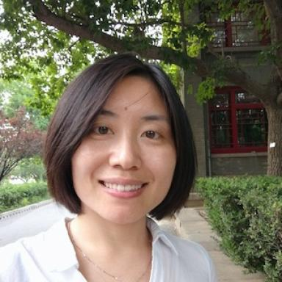 Jiao Huang Chargée de recherche contractuelle

Identifiants chercheurs

- IdHAL : jiao-huang
- ORCID : 0000-0002-1234-499X
- cv.identifier.google scholar : https://scholar.google.fr/citations?user=-774a0cAAAAJ

Publications

Article dans une revue (4)

A collaborative and multidisciplinary approach to knowledge-based rural development
André Torre,Frédéric Wallet,Jiao Huang
Journal of Rural Studies, 2023, 97, pp.428-437. ⟨10.1016/j.jrurstud.2022.12.034⟩
Article dans une revue
hal-04003405v1
Introduction : Le foncier agricole, nouvel enjeu des politiques d’aménagement de l’espace
André Torre,Frederic Wallet,Jiao Huang
Économie rurale, 2023, 383, pp.7-13. ⟨10.4000/economierurale.10896⟩
Article dans une revue
hal-04003414v1
Introduction : La dimension territoriale des transitions agroécologiques : les acquis du programme PSDR4
André Torre,Frederic Wallet,Jiao Huang,Cécile Détang-Dessendre,Christian Huyghe
Innovations Agronomiques, 2022, 86 (mars), pp.1-7. ⟨10.17180/ciag-2022-vol86-art01⟩
Article dans une revue
hal-03645225v1
Comparative review of multifunctionality and ecosystem services in sustainable agriculture
Jiao Huang,Muriel Tichit,Monique Poulot,Ségolène Darly,Shuangcheng Liet al.
Journal of Environmental Management, 2015, 149, pp.138 - 147. ⟨10.1016/j.jenvman.2014.10.020⟩
Article dans une revue (article de synthèse)
istex
hal-01198274v1

N°spécial de revue/special issue (2)

Le foncier agricole, nouvel enjeu des politiques d’aménagement de l’espace
André Torre,Frederic Wallet,Jiao Huang
Économie rurale, 383, 2023, ⟨10.4000/economierurale.10896⟩
N°spécial de revue/special issue
hal-04731612v1
La dimension territoriale des transitions agroécologiques : les acquis du programme PSDR4
André Torre,Frederic Wallet,Jiao Huang,Cécile Détang-Dessendre,Christian Huyghe
Innovations Agronomiques, 86 (mars), 2022, ⟨10.17180/ciag-2022-vol86-art01⟩
N°spécial de revue/special issue
hal-04731611v1

Communication dans un congrès (1)

Policy territorialization to boost digital changes in rural areas: the French case
Jiao Huang,André Torre,Maryline Filippi,Frederic Wallet
Disparities in a Digitalising (Post-Covid) world - Networks, Entrepreneurship and Regional Development, ERSA Congress, Aug 2022, Pécs, Hungary
Communication dans un congrès
hal-04504905v1

Thèse (1)

Integrating Ecosystem Services and Multifunctionality for Preservation of Peri-Urban Agricultural Lands : Multi-level Analysis in the case of the Ile-de-France Region
Jiao Huang
Ecosystems. AgroParisTech, 2015. English. ⟨NNT : 2015AGPT0091⟩
Thèse
tel-03013922v2

